METODICKÝ LIST PODUJATIA ZAMERANÉHO NA PODPORU ZVYŠOVANIA ÚROVNE ČITATEĽSKEJ GRAMOTNOSTI A KULTÚRY ČÍTANIA

KURZ VÝNIMOČNOSTI V NAŠEJ ŠKOLSKEJ KNIŽNICI

Cieľ podujatia
Pomôcť žiakom objaviť svoju výnimočnosť práve v školskej knižnici počas Medzinárodného dňa školských knižníc. Zatraktívniť objavovanie tajomstiev školskej knižnice nielen v oddelení beletrie, ale práve aj v časti faktografickej literatúry, v populárno-náučných a cudzojazyčných knižných publikáciách.

Cieľová skupina (vek žiakov)
1. – 9. ročník základnej školy

Popis podujatia
Naše podujatie bolo organizované formou rôznych vopred pripravených kurzov pre všetkých žiakov. Kurzy boli koncipované s prihliadnutím na vek, ambície, záujmy ako aj schopnosti žiakov.

Kurz vyjadrenia pocitov zvukom a pohybom (1. a 2. ročník)
Tento kurz bol určený našim najmladším žiakom. Keďže naši prváci ešte nevedia čítať a poznajú len zopár písmeniek, triedna učiteľka im prečítala úryvok z knižky J. C. Hronského Budkáčik a Dubkáčik o tom, ako pričuchli k muzikantskému remeslu. Druháci si tento úryvok prečítali sami spolu s triednou učiteľkou. Po prečítaní úryvku sa porozprávali o tom, aké hudobné nástroje poznajú, ako by oni vedeli niečo zahrať a na akých hudobných nástrojoch. Hneď si to aj sami vyskúšali a nacvičili si spoločné prevedenie ľudových piesní, ktoré spoločne do rytmu vyklepkávali pomocou drevených paličiek.

Kurz rýmovania a písania básničiek a riekaniek (2. a 3. ročník)
Naši tretiaci na tomto kurze najprv navštívili školskú knižnicu, kde sa naučili rozoznávať poéziu a prózu, hľadať rýmy v básničkách a riekankách, pri čom sa aj naučili, ako sa rýmy môžu v básničkách a riekankách vyskytovať a ako sa volajú. V zbierke Veľká kniha riekaniek a známej knižke detských básní Bola raz jedna trieda si prečítali najznámejšie slovenské riekanky a básničky. S knižkou Hovorníček si lámali jazýčky. Použitím pracovných listov si precvičili schopnosť hľadania rýmov. Žiaci pracovali v skupinách. Najprv bolo ich úlohou vymyslieť rýmy k slovám. Ďalšou úlohou bolo pospájať vopred nastrihané kartičky tak, aby sa rýmovali a nakoniec slová z kartičiek doplniť do rýmov v pracovnom liste. Ako odmenu dostali kartičky Malá včielka, ktoré si sami doplnili. Aj po skončení aktivity si skúsili vymýšľať aj vlastné rýmy a nakoniec sa niektorým aj podarilo poskladať vlastné básničky.

Kurz písania a tvorby vlastného príbehu alebo knihy (4. ročník)
V tento deň štvrtáci nielen tvorili vlastné príbehy, ale tiež si ich aj ilustrovali a prezentovali. Ich úlohou bolo:
- vymyslieť si názov príbehu (zameraný na druhy zeleniny),
- vymyslieť a nakresliť hlavné postavy,
- napísať svoj vymyslený príbeh a vytvoriť knihu.
Žiaci pracovali vo dvojiciach a tak každá dvojica na konci tejto aktivity prezentovala svoju „knihu“. Tvoriví žiaci využili príležitosť Medzinárodného dňa školských knižníc a čítali si aj svoje domáce výtvory, s ktorými sa konečne mohli pochváliť pred svojimi spolužiakmi.

Kurz pre budúcich knihovníkov (4. ročník)
Žiaci, ktorí sa v tento deň zúčastnili tohto kurzu, navštívili školskú knižnicu, kde sa naučili, ako školská knižnica funguje, ako sa knižky dostanú na poličky, ako sú poukladané a mnoho ďalších zaujímavostí. Školská knihovníčka ich poprosila, aby upratali poličku s knihami a aby týmto knižkám pomohli nájsť si čitateľov. Žiaci si tieto knižky pozreli, poukladali a zistili, že sú zaujímavé a potrebovali by „nové šaty“, aby aj iní žiaci boli zvedaví na ich tajomstvá. Vybrané knižky zabalili do nového obalu, pričom sa naučili, ako vytvoriť obal pre knihu z baliaceho papiera. Nakoniec si svoje zabalené knižky vzájomne predstavili a zdôvodnili, prečo si vybrali danú knihu, čo ich na nej zaujalo a hádali, o čom asi je ich vybraná kniha.

Kurz vedeckého bádania (7. a 8. ročník)
Žiaci navštívili školskú knižnicu a v sekcii veda si vyberali knihy, ktoré najviac vystihujú oblasti ich vedeckého záujmu. Po prezentácii svojich záujmov si odhlasovali vedecké bádanie v odbore chémia a pokúsili sa o praktické preverenie tvrdení z populárno-náučných kníh: Malý vedec; Experimenty, ktoré môžete skúšať doma; Fyzika na dvore; 100 zábavných pokusov pre každého. Učiteľka chémie pre tento kurz vopred pripravila potrebné laboratórne vybavenie a žiaci si priamo v školskej knižnici vyskúšali tvorbu lávovej lampy, a ďalšie experimenty z uvedených knižných publikácií.

Kurz pre budúcich inžinierov (5. a 6. ročník)
Žiaci navštívili školskú knižnicu. V knihe Príbehy pre chlapcov ktorí sa neboja byt výnimoční zistili, že každá výnimočnosť si vyžaduje drobnú mravčiu prácu a každodenné úsilie. Z osobností vedy ich najviac oslovili Bill Gates, Alan Turing a Stephen Hawking. Učiteľ techniky im vysvetlil, čo všetko títo velikáni museli zvládnuť a vedieť okrem teoretických vedomostí (napr. zhotovovať a čítať technické výkresy). Žiaci si v tomto kurze vyskúšali, čo jednotlivé technické značky znamenajú a ako sa používajú. Dokonca si mohli vyskúšať aj jednoduchý nákres a dosť sa potrápili.

Kurz praktického využitia návodu v kuchárskej knihe (2. stupeň)
Cieľom tohto kurzu bolo spojiť prečítanie návodu na prípravu jedla s praktickým prevedením prípravy. Po návšteve školskej knižnice a spoločnom listovaní v niekoľkých kuchárskych knihách sa nakoniec rozhodli pripraviť nátierky v odbore studená kuchyňa. Ich úlohou bolo v školskej kuchynke samostatne vykonávať jednotlivé kroky podľa receptu až po chutný výsledok...

Kurz hľadania tajomstiev v anglickom príbehu (8. a 9. ročník)
Žiaci, ktorí majú záľubu v cudzích jazykoch, sa na tomto kurze popasovali s cudzojazyčnými úlohami. Najprv si prečítali anglický text BE CAREFUL WHAT YOU WISH FOR a hľadali postupne všetky slová z citátu, ktorý sa viazal k textu. Nato, aby tieto slová objavili, museli prejsť deviatimi stanovišťami, pričom na každom z nich museli vyriešiť rôzne úlohy. Napríklad lúštiť krížovky, zoradiť časti textu, zoraďovať obrázky, rozšifrovať text. Toto všetko museli zvládnuť v cudzom jazyku. Mnohí žiaci pri týchto aktivitách zistili, kde sú ich silné stránky: ktorí z nich sú schopní tímovej spolupráce, ktorí majú schopnosti vodcu, ktorí majú vlohy na bezchybné vykonávanie úlohy, ktorí sú skôr tvoriví.
Obrazové prílohy

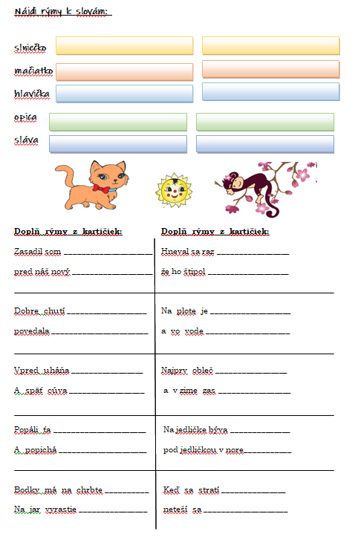

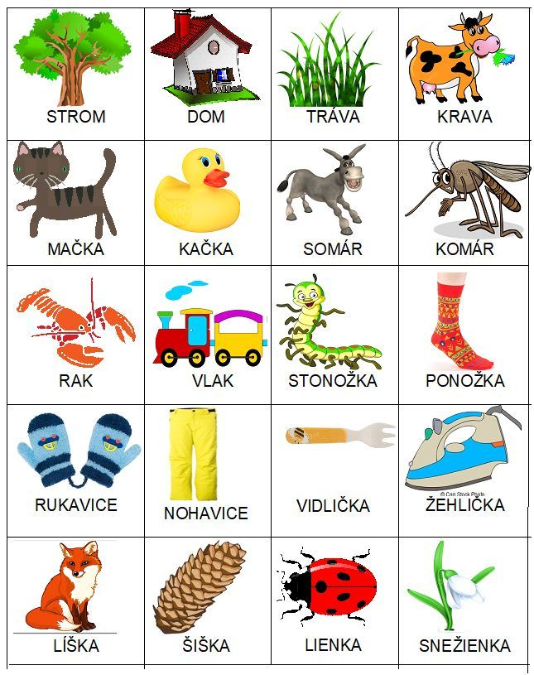

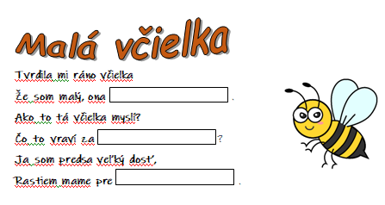

Vypracovala
Mgr. Erika Magyarová (26. februára 2024)
Základná škola
Hlavné námestie 14
941 31 Dvory nad Žitavou
erika.magyarova@zsdvory.sk

